Regulator central grzewczych
i klimatyzatorów
typ RCG-1

PRZEZNACZENIE:
Regulator central grzewczych i klimatyzatorów typ RCG-1 przeznaczony jest do analogowej regulacji położenia dwu przepustnic powietrza (lub zaworów mieszających) za pomocą napędów elektrycznych.
Po ustawieniu zadanej temperatury na regulatorze, napędy ustawiają przepustnice powietrza pobieranego z zewnątrz i przepustnice nagrzewnicy tak aby temperatura rzeczywista w pomieszczeniu osiągnęła zadany poziom. Ponad to układ posiada czujnik temperatury awaryjnej, chroniący nagrzewnice przed ewentualnym zamrożeniem.

DANE TECHNICZNE:
- napięcie zasilania 220V, 50Hz
- dopuszczalna zmiana napięcia +10% ÷ -15%
- typ regulatora mikroprocesorowy
- sposób regulacji proporcjonalno-całkujący
- ilość wejść pomiarowych 2 (do czujników Pt100)
- linie pomiarowe trójprzewodowe
- kompensacja linii pomiarowych wewnętrzna
- skuteczność kompensacji 98%
- zakres pomiarowy 0⁰C ÷ 40⁰C
- dokładność pomiaru ± 0,2⁰C
- ilość wyjść 2 x wyjście analogowe 4 - 20mA jedno wyjście cyfrowe (przekaźnik RM96)
- typ obudowy zatablicowa
- wymiary 96mm x 96mm x 61mm
- masa 0,4 kg
- stopień ochrony IP41 (płyta czołowa hermetyzowana)

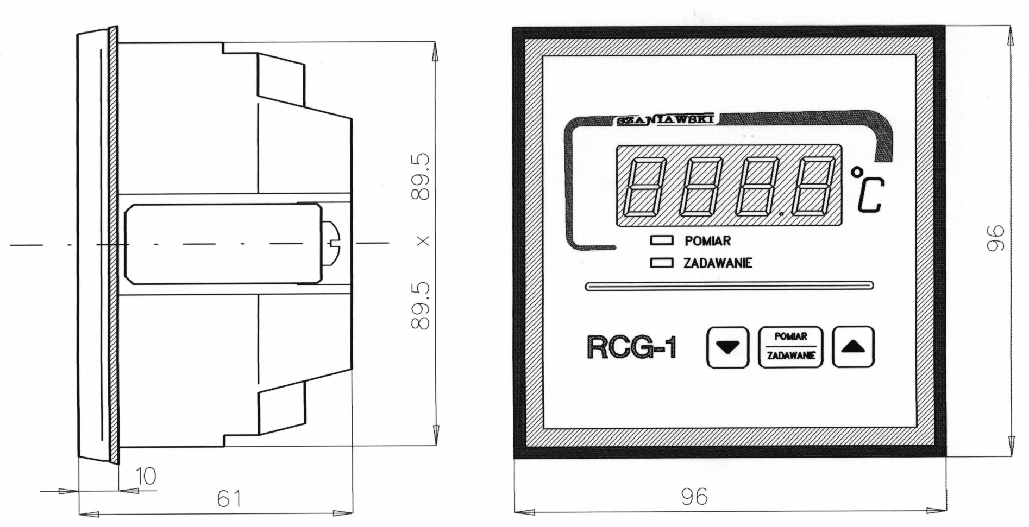
SZKIC WYMIAROWY:

BUDOWA:
Regulator central grzewczych jest mikroprocesorowym sterownikiem posiadającym dwa wejścia pomiarowe dopasowane do czujników.Pt100, jako elementów pomiarowych, dwa wyjścia analogowe 4 - 20mA do sterowania napędami, oraz wyjście przekaźnikowe do zabezpieczenia nagrzewnicy przed ewentualnym zamrożeniem.
Regulator umieszczony jest w obudowie zatablicowej 96 X 96mm (rys 1.) Foliowa klawiatura służy do programowania regulatora oraz kasowania stanów awaryjnych na płycie czołowej znajduje się wyświetlacz typu LED, który pokazuje aktualnie panującą temperaturę pomieszczenia, lub temperaturę zadana, lub stany awaryjne.

DZIAŁANIE:
- Po załączeniu regulatora, wyświetlacz pokazuje temperaturę pomieszczenia, mierzona w zakresie 0⁰C ÷ 40⁰C z rozdzielczością 0,1 ⁰C. Pomiar sygnalizowany jest dioda święcąca "POMIAR"
- Po wciśnięciu przycisku "POMIAR/ZADAWANIE" wyświetla się temperatura zadana i świeci się dioda "ZADAWANIE".
- Równoczesne wciśnięcie przycisku "POMIAR/ZADAWANIE" i przycisku ▼ powoduje zwiększanie wartości zadanej co 0,1⁰C.
- Równoczesne wciśnięcie przycisku "POMIAR/ZADAWANIE" i przycisku ▲ powoduje zmniejszanie wartości temperatury zadanej.
- Zakres wartości temperatury zadanej zamyka się w granicach 10⁰C - 30⁰ C.
- W momencie puszczenia przycisku "POMIAR/ZADAWANIE" wartość zadana zapamiętywana jest w pamięci EEPROM.
- Nastawienie zadanej wartości temperatury powoduje ustawienie przepustnic tak, aby temperatura pomieszczenia osiągnęła temperaturę zadana.
- Wystąpienie za nagrzewnicą temperatury niższej niż nastawiona przez obsługę serwisową (typowa 4⁰C),powoduje wystąpienie stanu alarmowego którego efektem jest:
- zapalenie lampki alarmu " ALM"
- zadziałanie przekaźnika awaryjnego, który steruje wentylatorem nawiewu (stop wentylatora).
- zamkniecie przepustnicy powietrza zewnętrznego
- całkowite otwarcie przepustnicy nagrzewnicy
- wyświetlanie aktualnej temperatury za nagrzewnica.
- Jeżeli temperatura za nagrzewnica wzrośnie powyżej temperatury krytycznej, stan alarmu można skasować wciskając przycisk "POMIAR/ZADAWANIE"
- Przekroczenie temperatury na czujniku pomiarowym w pomieszczeniu powoduje wyświetlenie błędu "E___" (temperatura większa od 40⁰C) lub "E___" (temperatura mniejsza niż 0 C. oraz dalsze działanie regulatora jak w p-cie 8.
- Po załączeniu układu do pracy regulator mierzy temperaturę pomieszczeń, porównuje z temperaturą zadaną, ustawia przepustnice zgodnie z wykresem funkcjonalnym.

Jeżeli ustawienie przepustnic nie zlikwiduje całkowicie uchybu temperatury (uchyb temperatury - różnica między wartością zmierzoną a nastawioną), to algorytm całkujący będzie stopniowo korygował położenie przepustnic, tak aby uchyb temperatury doprowadzić do zera.

INSTALACJA UKŁADU:
- Podłączyć napędy do uzwojeń transformatora separującego 2 x 24V (UWAGA: Każdy napęd wymaga oddzielnego uzwojenia ze względu na konieczność galwanicznej separacji)
- Sprawdzić poprawność ustawienia mechanicznego napędów i kierunku obrotów napędów.
- Podłączyć czujniki pomiarowe, napędy, stycznik wentylatora, oraz zasilanie do regulatora RCG-1 zgodnie z tabliczką znamionową.
- Włączyć zasilanie i zewrzeć na chwilę zacisk 11 i 12, powinno spowodować zapalenie się na wyświetlaczu komunikatu PROG.
- Zaprogramować kolejno
- * T0 - temperatura alarmowa
- * dT1 - strefa proporcjonalności grzania
- * dT2 - strefa proporcjonalności wentylacji
- * dT3 - wartość rozsunięcia stref
- * A - stała czasowa całkowania.

Po zakończeniu programowania powinien zapalić się komunikat "END" i układ powinien rozpocząć regulację położenia przepustnic nagrzewnicy.

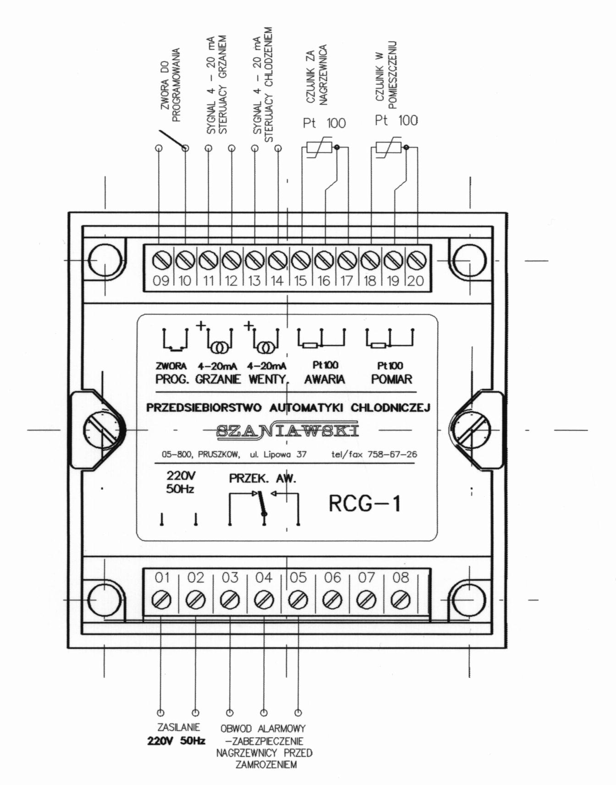
SCHEMAT POŁĄCZEŃ:

Rys. 2 Schemat podłączeń zasilania , obwodów sterowanych i czujników do regulatora RCG-1
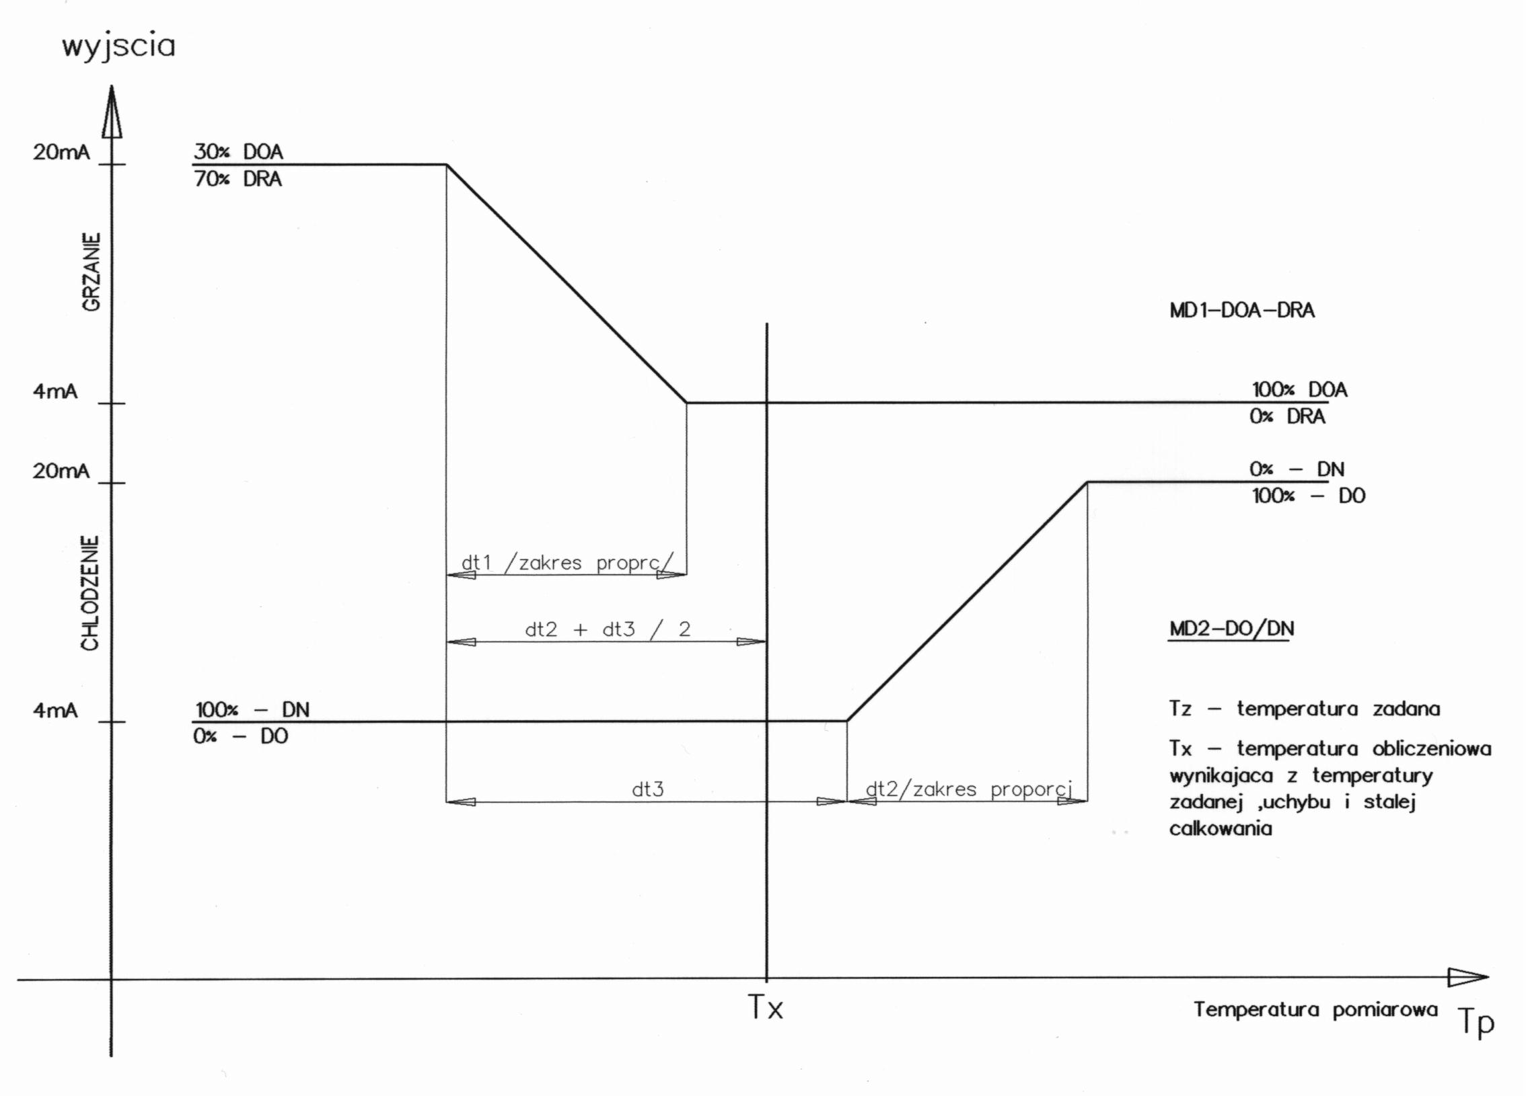

$$T=\frac{1}{A}\int_{t}{\left(T_{z}−T_{p}\right)\text{dt}}$$

Rys.3 Schemat funkcjonalny regulatora RCG-1

